N O T I C I A S

Hoja parroquial Año XV. Nº 726


* CAMPAMENTO DE VERANO “TAGASTE 2012”. Organizado por los PP. Agustinos en el Monasterio de Santa María de la Vid en Burgos del 16 al 31 de julio. Tagaste I para chicos/as de 5º de primaria a 2º de ESO y Tagaste II para chicos/as de 3º de la ESO a 1º de Bachillerato. Más información e inscripción en el despacho parroquial.

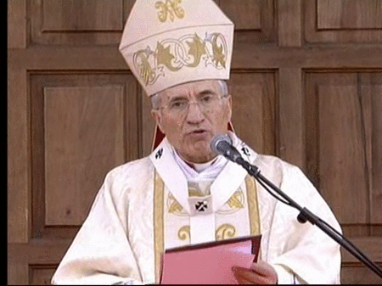
* CLAUSURA DE LA VISITA DEL SR. CARDENAL A NUESTRA VICARÍA II. Acompañado de sus obispos auxiliares el próximo miércoles 27 de junio a las 20 h., en la Parroquia de Ntra. Sra. de Covadonga, tendrá lugar la Misa de Clausura de la Visita que durante el presente curso se ha realizado a nuestra Vicaría. Animamos a todos a participar en esta celebración que nos une a nuestro Pastor Diocesano.

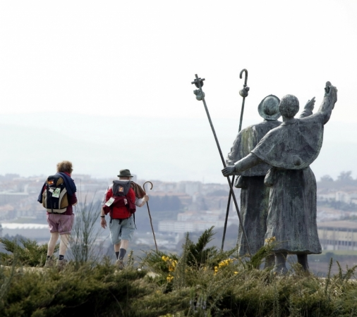
* CAMINO DE SANTIAGO EN AGOSTO. Entre los días 2 y 14 de agosto organizamos una Peregrinación caminando a Santiago de Compostela que parte de la localidad leonesa de Villafranca del Bierzo. Más información e inscripción en el despacho parroquial.

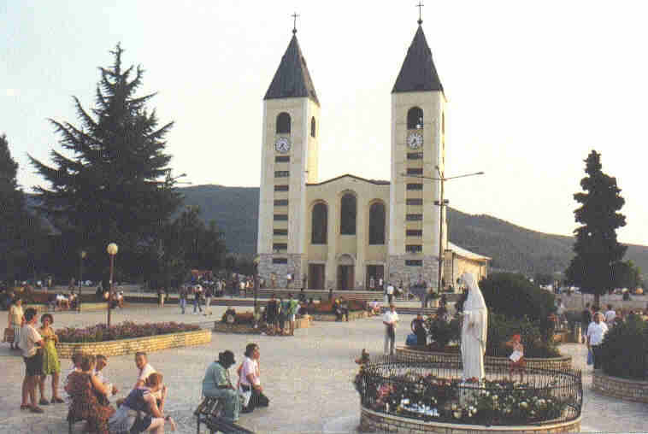
* VIAJE A CROACIA Y A LA VIRGEN DE MEDJUGORJE. Del 1 al 8 de septiembre se propone un viaje a Croacia y al Santuario de la Virgen de Medjugorje para todas las personas que se anoten. Más información e inscripción en la sacristía parroquial. Agencia Alia Tours.


* “TOMA Y LEE” VUELVE EN SEPTIEMBRE. Nuestra hoja parroquial entra en el receso estival. Nos volverá a acompañar a partir del mes de septiembre con el inicio del curso parroquial 2012/13. Desde el Equipo Sacerdotal y el Consejo Pastoral de la parroquia os deseamos a todos un muy buen verano con la bendición de Dios para vosotros y todos los vuestros allá donde estéis.

LITERATURA DE REGALO EN VERANO: EN LA SACRISTÍA ESTÁ DISPONIBLE EL LOTE DE LIBROS Y DVD QUE HEMOS PREPARADO CON LA HISTORIA Y EL ARTE DE LA PARROQUIA Y LAS VIDAS DE SAN AGUSTÍN Y SANTA MÓNICA: 20 €.

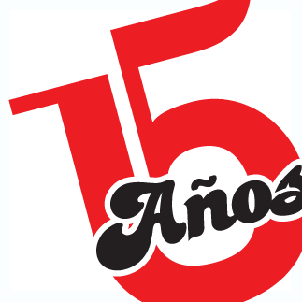

Tiempo Ordinario (B) Solemnidad de San Juan Bautista 24 de junio de 2012
Parroquia San Manuel y San Benito. PP. Agustinos
C) Alcalá 83. MADRID * 91 435 76 82 * samasabe@agustinos-es.org

EL DOMINGO DE SAN JUAN BAUTISTA

Siempre que la fiesta de San Juan Bautista cae en domingo prevalece sobre los contenidos del correspondiente domingo del Tiempo Ordinario, que en este caso es el XII. Recordamos el año 2001 en que, como este 2012, celebrábamos la liturgia propia de la Solemnidad de la Natividad de San Juan Bautista.
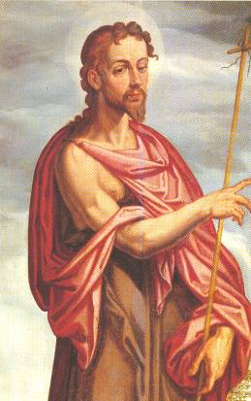
Realmente la Solemnidad del Bautista es para muchos una “fiesta del Señor”. Y ya se sabe que las celebraciones dedicadas al Señor Jesús tienen prevalencia sobre los domingos del Tiempo Ordinario. La actividad de Juan Bautista, desde su predicación hasta su muerte a manos del verdugo de Herodes, sólo tiene sentido por ser el heraldo, el mensajero, de la llegada del Mesías, del Redentor del Mundo. Juan está completamente ligado a ese anuncio imprescindible por el cual el pueblo de Dios conocería la inminencia de la llegada del Señor Jesús. Forma parte además de la biografía humana de Jesús de Nazaret por además ser Juan su primo y constituirse en “protagonista” de una de las mas bellas imágenes del Evangelio: la de la Visitación, cuando, Isabel, la prima de la Virgen María, dice que el niño que está en su seno ha saltado de gozo al oír la voz de su Señora…

Por otro lado, la festividad de San Juan es muy celebrada en su fecha, aun no siendo domingo: es patrono de muchas ciudades de España, de América, y del mundo. Y, por supuesto, la onomástica de muchísimas personas. Celebremos pues con entusiasmo la fiesta del nacimiento de San Juan Bautista, del que dijo Cristo que “era el más grande nacido de mujer…”.

